2014级高三理综试卷
可能用到的相对原子质量：H:1 C ：12 O: 16 Na: 23 Fe:56 Cu:64 S:32 Cr：52
一、选择题：本题共13小题，每小题6分。在每小题给出的四个选项中，只有一项是符合题目要求的。ziyuanku.com
1.乳酸菌和酵母菌都 ( )
A.有DNA与蛋白质结合形成的染色体 B.能进行ATP和ADP的相互转化
C.可通过无氧呼吸产生二氧化碳 D.可通过有丝分裂增殖
2．下列有关实验的表述中，不正确的是 ( )
①在观察洋葱鳞片叶内表皮细胞的DNA和RNA分布时，盐酸的作用是对细胞进行解离
②探究植物细胞的吸水与失水实验中，液泡体积的变化是因变量
③验证光合作用能产生淀粉的实验中，首先将实验植物做饥饿处理是为了控制无关变量
④调查人群中白化病的发病率时，在患病家系中调查并多调查几个家系以减少实验误差
⑤用纸层析法可以提取和分离植物细胞中的各种光合色素
A. ①②④ B. ①②⑤ C. ③④⑤ D. ①④⑤
3.下列关于细胞化合物的叙述，正确的是 （ ）
①内环境中发生的丙酮酸氧化分解给细胞提供能量，有利于生命活动的进行
②酶、激素、ATP和神经递质等都是细胞中的微量高效物质，作用后都立即被分解
③有些RNA水解的产物可作为直接能源物质

④有些RNA可通过降低化学反应的活化能来提高反应速率
⑤抗体、受体、RNA聚合酶都是具有识别作用的物质
A.①③ B. ④⑤ C.②⑤ D.②④
4.下列关于人体生命活动调节的叙述中，正确的是 （ ）
A.甲状腺激素的调节作用是通过分级调节和负反馈来实现的
B.细胞代谢旺盛、代谢产物增加，会导致组织液增多、淋巴减少
C.血浆渗透压的大小主要取决于血浆中无机盐和蛋白质的含量
D.内环境稳态的调节由消化、呼吸、循环、排泄四个系统共同完成
5.我国特有的珍贵动物金丝猴，群居在高山密林中。金丝猴细胞内的某些物质或结构的改变是生物变异和进化的内在原因。下列叙述合理的是 （ ）
A.非同源染色体之间交换,发生的几率最高,为生物进化提供丰富原材料
B.DNA分子中碱基对的替换，发生的几率较高，为生物进化提供丰富原材料
C.能够合成某种色素,不仅与代谢过程有关，还与基因有关
D.不能合成某种抗体，与翻译过程受阻有关，与基因无关
6. 果蝇的X、Y染色体有同源区段和非同源区段。有关杂交实验结果如下表所示，下列对结果分析错误的是（）
杂交组合一 | P：刚毛(♀)×截毛(♂)→F₁全部刚毛
杂交组合二 | P：截毛(♀)×刚毛(♂)→F₁刚毛(♀)：截毛(♂)＝1∶1
杂交组合三 | P：截毛(♀)×刚毛(♂)→F₁截毛(♀)∶刚毛(♂)＝1∶1
A．通过杂交组合二，可以判断控制该性状的基因一定位于X、Y染色体的非同源区段
B．X、Y染色体同源区段的基因在减数分裂中也会发生交叉互换从而发生基因重组
C．通过杂交组合三，可以判断控制该性状的基因一定位于X、Y染色体的同源区段
D．X、Y染色体同源区段基因控制的性状在子代中也可能出现性别差异
7．有关环境保护的说法正确的是( )
A．化石燃料完全燃烧不会造成大气污染 B．废旧塑料的处理是可燃烧也可以深埋
C．CO₂和CH₄都是产生温室效应的气体 D．大量开采地下水来满足社会的需求
8．设N_{A}为阿伏加德罗常数，以下叙述错误的是( )
A．2g D₂¹⁶O中含有的质子数、中子数和电子数均为N_{A}
B．标准状况下，22.4L SO₃含有的共价键数目为3N_{A}
C．80g CuO和Cu₂S的混合物中，所含铜原子数为N_{A}
D．常温常压下，16g O₂作氧化剂时转移电子数不一定为2N_{A}
9．如图是四种常见有机物的比例模型示意图。有关下列说法正确的是( )
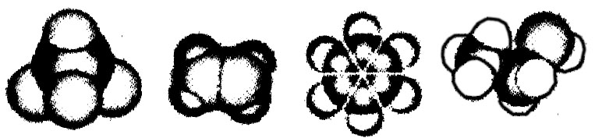
甲乙丙丁
A．甲能使酸性KMnO₄溶液褪色
B．乙可与溴水发生取代反应而使溴水褪色
C．丙的二氯取代物同分异构体数与其四氯取代物的相等
D．1mol 乙或丁完全燃烧都消耗3mol O₂，故二者互为同系物
10．下列操作或仪器选用正确的是( )
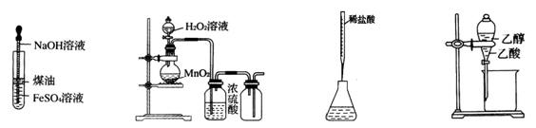

A．制取Fe(OH)₂ B．制取氧气 C．滴定NaOH溶液D．除去乙醇中的乙酸
11．电化学在日常生活中用途广泛，图甲是镁——次氯酸钠燃料电池，电池总反应为：
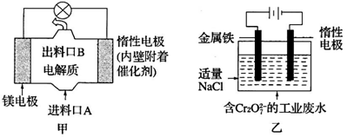
Mg+ClO⁻+H₂O=Cl⁻+Mg(OH)₂↓，图乙是含的工业废水的处理。下列说法正确的是( )

A．图乙中向惰性电极移动，与该极附近的OH⁻结合转化成Cr(OH)₃除去
B．图甲中发生的还原反应是Mg²⁺+ClO⁻+H₂O+2e⁻=Cl⁻+Mg(OH)₂↓
C．图乙电解池中，若有0.84g阳极材料参与反应，则阴极会有3.36L的气体产生
D．若图甲燃料电池消耗0.36g镁产生的电量用以图乙废水处理，理论上可产生1.07g氢氧化铁沉淀
12．有关电解质溶液的叙述正确的是( )
A．向0.2mol·LCH₃COOH溶液中加入等体积0.1mol·LNaOH溶液，测得溶液中c(CH₃COO⁻)＞c(Na⁺)，则水的电离程度比纯水的大
B．向0.1 mol·L氨水中滴加0.1 mol·L盐酸，刚好完全中和时溶液pH=a，则由水电离产生的c(OH⁻)=mol·L
C．将0.1 mol·LNa₂CO₃和0.1 mol·LNaHCO₃溶液等体积混合，所得溶液有：
D．对于难溶电解质：相同温度时，K_{sp}大的饱和溶液的物质的量浓度一定比K_{sp}小的饱和溶液物质的量浓度大
13．五种短周期主族元素a、b、c、d、e的原子序数依次增大，a和b可组成种类繁多的化合物，c和e同主族，d和e同周期，且d的焰色反应呈黄色。下列说法正确的是( )
A．简单离子半径：a＜c＜d＜e
B．a与其它元素形成的二元化合物中都无离子键
C．最高价氧化物的水化物酸性b＞e
D．c和d形成的化合物溶于水后溶液呈碱性
二、选择题：本大题共8小题，每小题6分。在每小题给出的四个选项中，第14~17题只有一项是符合题目要求，第18~21题有多项符合题目要求。全部选对的得6分，选对但不全的得3分。有选错的得0分。
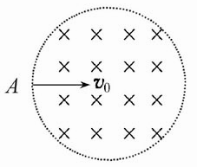
14．如图所示的圆形区域里匀强磁场方向垂直于纸面向里，有一束速率各不相同的质子自A点沿半径方向射入磁场，则质子射入磁场的运动速率越大( )
A．其轨迹对应的圆心角越大B．其在磁场区域运动的路程越大
C．其射出磁场区域时速度的偏向角越大D．其在磁场中的运动时间越长
15．甲乙两车在公路上沿同一方向做直线运动，它们的v-t图象如图所示。两图象在t=t₁时相交于P点，P在横轴上的投影为Q，△OPQ的面积为S。在t=0时刻，乙车在甲车前面，相距为d。已知此后两车相遇两次，且第一次相遇的时刻为t′，则下面四组t′和d的组合可能是
v
t
t₁
O
P
Q
甲
乙
A.t′＝t₁ ,d=S B. t′=
C. t′ D. t′=
16．如图所示，带支架的平板小车沿水平面向左做直线运动，小球A用细线悬挂于支架前端，质量为m的物块B始终相对于小车静止地摆放在右端。B与小车平板间的动摩擦因数为μ。若某时刻观察到细线偏离竖直方向θ角，则此刻小车对物块B产生的作用力的大小和方向为( )
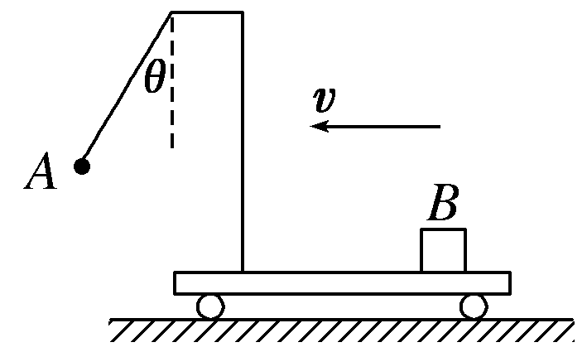
A．mg，竖直向上
B．mg，斜向左上方
C．mgtanθ，水平向右
D．mg，斜向右上方
17．如图，一理想变压器原副线圈的匝数比为1：2；副线圈电路中接有灯泡，灯泡的额定电压为220V，额定功率为22W；原线圈电路中接有电压表和电流表。现闭合开关，灯泡正常发光。若用U和I分别表示此时电压表和电流表的读数，则( )
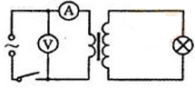
A．
B．
C．
D．
18．水平地面上有一木箱，木箱与地面之间的动摩擦因数为μ（0<μ<1）。现对木箱施加一拉力F，使木箱做匀速直线运动。设F的方向与水平面夹角为θ，如图，在θ从0逐渐增大到90°的过程中，木箱的速度保持不变，则
F
θ
A．F先减小后增大 B．F先增大后减小
C．F的功率减小 D．F的功率不变

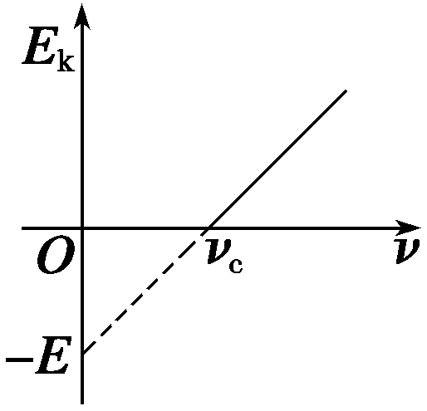
19．如图是某金属在光的照射下产生的光电子的最大初动能E_{k}与入射光频率ν的关系图象．由图象可知( )
A．该金属的逸出功等于E
B．该金属的逸出功等于hν_{c}
C．入射光的频率为2ν_{c}时，产生的光电子的最大初动能为E资*源%库 ziyuanku.com
D．入射光的频率为时，产生的光电子的最大初动能为
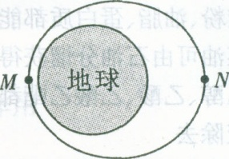
20.1970年4月24日，我国自行设计、制造的$来&源：ziyuanku.com第一颗人造地球卫星“东红一号”发射成功，开创了我国航天事业的新纪元。“东方红一号”的运行轨道为椭圆轨道，其近地点和运地点的高度分别为439km和2384km，则
A.卫星在点的势能大于点的势能
B.卫星在点的角速度大于点的角速度
C.卫星在点的加速度大于点的加速度
D.卫星在点的速度大于7.9km/s

三、非选择题
22．（6+8分）下面图是用游标卡尺测量时的刻度图，为20分度游标尺，读数为：_______cm，千分尺的读数为___________mm
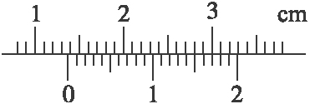
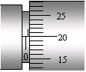

23：甲同学设计了如图所示的电路测电源电动势E及电阻R₁和R₂的阻值。实验器材有：待测电源E(不计内阻)，待测电阻R₁，待测电阻R₂，电压表V(量程为1.5V，内阻很大)，电阻箱R(0-99.99Ω)，单刀单掷开关S₁，单刀双掷开关S₂，导线若干。
①先测电阻R₁的阻值。请将甲同学的操作补充完整：闭合S₁，将S₂切换到a，调节电阻箱，读出其示数r和对应的电压表示数U₁，保持电阻箱示数不变，，读出电压表的示数U₂。则电阻R₁的表达式为R₁＝_________。
②甲同学已经测得电阻R₁＝4.8Ω，继续测电源电动势E和电阻R₂的阻值。该同学的做法是：闭合S₁，将S₂切换到a，多次调节电阻箱，读出多组电阻箱示数R和对应的电压表示数U，由测得的数据，绘出了如图所示的$\frac{1}{U}−\frac{1}{R}$图线，则电源电动势E＝V，电阻R₂＝Ω。

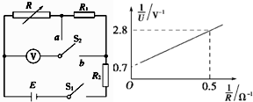
24．（15分）如图所示，两足够长的光滑金属导轨竖直放置，相距为L，一理想电流表与两导轨相连，匀强磁场与导轨平面垂直。一质量为m、有效电阻为R的导体棒在距磁场上边界h处静止释放。导体棒进入磁场后，流经电流表的电流逐渐减小，最终稳定为I。整个运动过程中，导体棒与导轨接触良好，且始终保持水平，不计导轨的电阻。求：
⑴磁感应强度的大小B；
A
h
L
⑵电流稳定后，导体棒运动速度的大小v；
⑶流经电流表电流的最大值I_{m}。

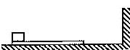
25．（18分）如图所示，光滑的水平地面上有一木板，其左端放有一重物，右方有一竖直的墙。重物质量为木板质量的2倍，重物与木板间的动摩擦因数为。使木板与重物以共同的速度v₀向右运动，某时刻木板与墙发生弹性碰撞，碰撞时间极短。设木板足够长，重物始终在木板上。重力加速度为g。

求（1）设木板质量为m,木板与重物第一次与墙碰撞过程，系统动量的变化量。

（2）假设木板第二次与墙碰撞前恰好滑到木板另一端，木板的长度至少应是多长。

（3）木板从第一次与墙碰撞到第三次碰撞所经历的时间。

26．(18分)亚硝酸钠(NaNO₂)被称为工业盐，在漂白、电镀等方面应用广泛。以木炭、浓硝酸、水为原料制备亚硝酸钠的装置如图所示。
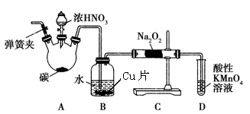
已知：室温下，①2NO＋Na₂O₂===2NaNO₂；②3NaNO₂＋3HCl===3NaCl＋HNO₃＋2NO↑＋H₂O；
③酸性条件下，NO或NO都能与MnO反应生成NO和Mn^{2＋}。
请按要求回答下列问题：
(1)检查完该装置的气密性，装入药品后，实验开始前通入一段时间气体X，然后关闭弹簧夹，再滴加浓硝酸，加热控制B中导管均匀地产生气泡。则X为 ，上述操作的作用是。
(2)B中观察到的主要现象是。
(3)A中盛装浓HNO₃的仪器名称为，A装置中反应的化学方程式为。
(4)D装置中反应的离子方程式为。
(5)预测C中反应开始阶段，产物除NaNO₂外，还含有的副产物有Na₂CO₃和。为避免产生这些副产物，应在B、C装置间增加装置E，则E中盛放的试剂名称为。资*源%库
(6)利用改进后的装置，将3.12 g Na₂O₂完全转化成为NaNO₂，理论上至少需要木炭g。
27．（24分）研究碳和硫的化合物的性质，有助于合理控制温室效应、环境污染，并能进行资源化利用，还可重新获得燃料或重要工业产品。
I. (1)有科学家提出可利用FeO吸收和利用CO₂，相关热化学方程式如下：
6FeO(s) ＋CO₂(g)===2Fe₃O₄(s)＋C(s) ΔH＝－76.0 kJ·mol^{－1}
①上述反应的还原产物为，每生成1 mol Fe₃O₄，转移电子的物质的量为mol；
②已知：C(s) ＋2H₂O(g)===CO₂(g)＋2H₂(g) ΔH＝＋113.4 kJ·mol^{－1}，则反应：
3FeO(s) ＋H₂O(g)===Fe₃O₄(s)＋H₂(g)的 ΔH＝。
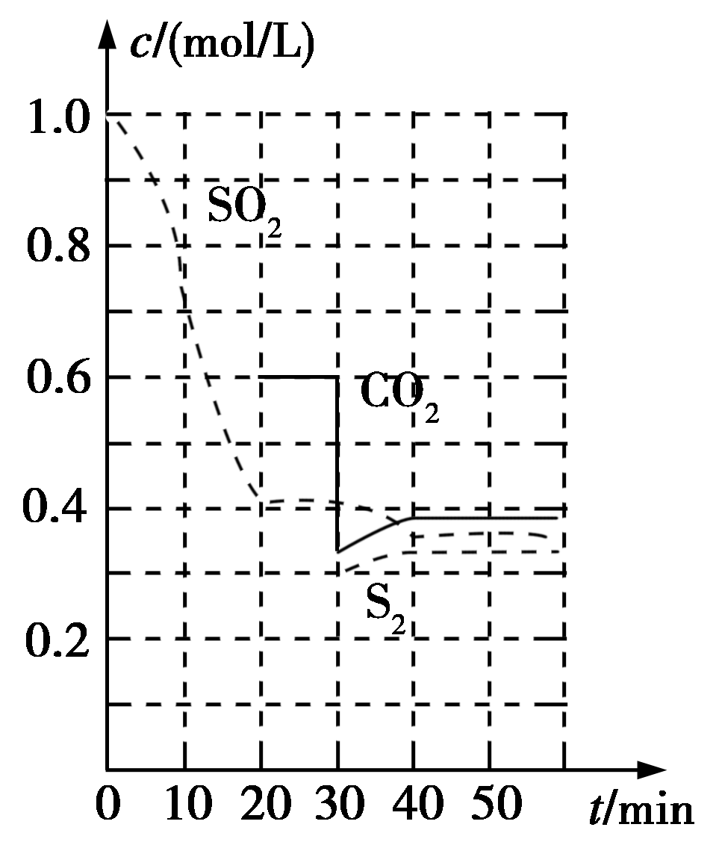
(2)在一定条件下，二氧化碳转化为甲烷的反应如下：CO₂(g)＋4H₂(g)CH₄(g)＋2H₂O(g)。向一容积为2 L的恒容密闭容器中充入一定量的CO₂和H₂，在300℃时发生上述反应，达到平衡时各物质的浓度分别为CO₂ 0.2 mol·L^{－1}，H₂ 0.8 mol·L^{－1}，CH₄ 0.8 mol·L^{－1}，H₂O 1.6 mol·L^{－1}。则300℃时上述反应的平衡常数K＝。200℃时该反应的平衡常数K＝64.8，则该反应的ΔH(填“>”或“<”)0。
Ⅱ. SO₂直接排放会对环境造成危害。SO₂的尾气处理通常有以下几种方法：
(1)活性炭还原法
反应原理：恒温恒容时2C(s)＋2SO₂(g)S₂(g)＋2CO₂(g)。
反应进行到不同时间测得各物质的浓度如图：
①0～20 min反应速率表示为v(SO₂)＝；
②30min时，改变某一条件平衡发生移动，则改变的条件最有可能是；
③能说明上述反应达到平衡状态的是。
a. SO₂的消耗速率与CO₂的生成速率相同 b. 混合气体的密度不变
c. S₂的浓度不变 d. SO₂与S₂的物质的量之比为2:1
(2)亚硫酸钠吸收法
①Na₂SO₃溶液吸收SO₂的离子方程式为；
②常温下，当吸收至NaHSO₃时，吸收液中相关离子浓度关系一定正确的是(填序号)。
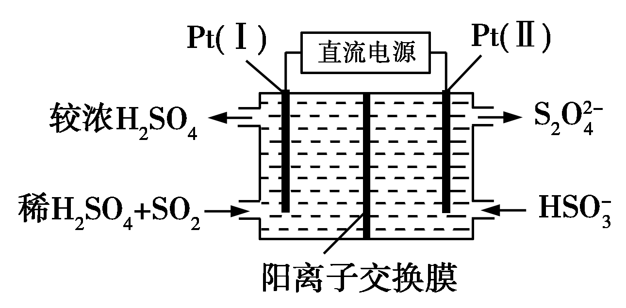
a．c(Na＋)＋c(H＋)>c(SO)＋c(HSO)＋c(OH－)
b．c(Na＋)＝c(SO)＋c(HSO)＋c(H₂SO₃)
c．c(Na＋)>c(HSO)>c(H＋)>c(SO)
d．水电离出c(H＋)＝1×10^{－8}mol/L
(3)电化学处理法
①如图所示，Pt(Ⅰ)电极的电极反应式为；
②当电路中转移0.02 mol e－时(较浓H₂SO₄尚未排出)，交换膜左侧溶液中约增加mol离子。
28.( 16分 )亚氯酸钠（NaClO₂）常用于水的消毒和砂糖、油脂的漂白与杀菌。以下是用过氧化氢法生产亚氯酸钠的工艺流程图：
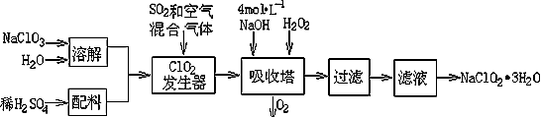

已知：①NaClO₂的溶解度随温度升高而增大，适当条件下可结晶析出NaClO₂·3H₂O ;
②K_{sp}(FeS)＝6.3×10⁻¹⁸ ； K_{sp}(CuS)＝6.3×10⁻³⁶ ；K_{sp}(PbS)＝2.4×10⁻²⁸
（1）吸收塔内发生反应的离子方程式为。该工艺流程中的NaClO₃、ClO₂、NaClO₂都是强氧化剂，它们都能和浓盐酸反应制取Cl₂。若用二氧化氯和浓盐酸制取Cl₂，当生成5 mol Cl₂时，通过还原反应制得氯气的质量为g。
（2）从滤液中得到NaClO₂·3H₂O晶体的所需操作依次是 (填写序号）。
a. 蒸馏 b. 灼烧 c. 过滤 d. 冷却结晶 e. 蒸发
（3）印染工业常用亚氯酸钠（NaClO₂）漂白织物，漂白织物时真正起作用的是HClO₂。
下表是 25℃时HClO₂及几种常见弱酸的电离平衡常数：
弱酸 | HClO₂ | HF | HCN | H₂S
Ka | 1×10⁻² | 6.3×10⁻⁴ | 4.9×10⁻¹⁰ | K₁＝9.1×10⁻⁸K₂＝1.1×10⁻¹²
①NaClO₂水解的离子方程式为，常温下，物质的量浓度相等的NaClO₂、NaF、NaCN、Na₂S四种溶液的pH由大到小的顺序为（用化学式表示）；体积相等，物质的量浓度相同的NaF、NaCN两溶液中所含阴阳离子总数的大小关系为：（填“前者大”“相等”或“后者大”）。
②Na₂S是常用的沉淀剂。某工业污水中含有等浓度的Cu²⁺、Fe²⁺、Pb²⁺离子，滴加Na₂S溶液后首先析出的沉淀是；当最后一种离子沉淀完全时（该离子浓度为10⁻⁵mol·L⁻¹）,此时体系中的S²⁻的浓度为。
29.（8分）番茄喜温不耐热，适宜的生长温度为15℃-33℃。研究人员在实验室控制的条件下，研究夜间低温条件对番茄光合作用的影响。实验中白天保持25℃，从每日16:00时至次日6:00时，对番茄幼苗进行15℃（对照组）和6℃的降温处理，在实验的第0、3、6、9天的9:00进行相关指标的测定，结果如图1。图2为其叶片的气孔结构示意图。
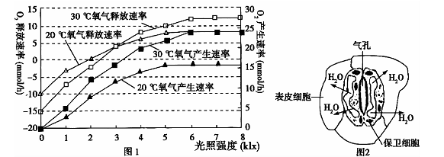

图1 图2

（1）结果显示，夜间6℃处理后，番茄植株干重 (强于或低于）对照组。这表明低温处理对光合作用的抑制 (强于或低于）对呼吸作用的抑制。
（2）将番茄植株置于一个大型密封的玻璃容器中，在一定条件下给予充足的光照后，容器中CO2的含量每小时减少了45毫克；放在黑暗条件下，容器中CO2的含量每小时增加了20毫克；据实验测定，番茄植株在上述光照条件下每小时制造葡萄糖45毫克。在上述光照和黑暗条件下，番茄植株在光照条件下呼吸作用 (强于或低于）黑暗条件
- 图2中的保卫细胞中合成ATP的结构有 。图中箭头为细胞中水分流动的总方向，此时气孔关闭，推测此时保卫细胞可能处于 （填失水或吸水）状态；短时间内，保卫细胞中三碳化合物的含量变化是 （填增多或减少）。
30.（11分）甲型H₁N₁流感病毒表面有一层脂质包膜，膜上有糖蛋白突起，是引起冬季流感的主要病原体，患者常表现为畏寒、发热、头育、全身酸痛、乏力等，严重影响人们的生活。请回答下列问题：
（1）甲型H₁N₁流感病毒主要侵染人体呼吸道纤毛上皮细胞，使纤毛上皮细胞变性、坏死、脱落，从而引起人体 免疫功能降低。WWW.ziyuanku.comZiyuanku.com
（2）甲型H₁N₁流感病毒侵入人体后，经 摄取处理后，病毒表面的糖蛋白突起被传递给 细胞，刺激该细胞产生淋巴因子。病毒表面的糖蛋白在免疫学上称作 。病毒侵入人体细胞后，细胞免疫发生作用，用文字和箭头表示该过程：流感病毒→
→靶细胞裂解死亡。
（3）研究表明：发热症状产生的原因之一是淋巴因子刺激下丘脑中的体温调节中枢，其一方面通过神经支配，使 ，减少散热；另一方面，引起下丘脑分泌 ，以促进甲状腺激素的分泌，促进产热，从而引起发热症状。此时，体温调节中枢细胞的膜内电位为 。发热时，体表与外界温差增大，体表散热增多，皮肤内 感受器兴奋，继而引起畏寒的感觉。
（4）全身酸痛是由于流感病毒影响了机体呼吸机能，细胞无氧呼吸产生乳酸增多造成的，该物质进入血液后可与血浆中 等离子发生作用，以维持血浆PH值的相对稳定。
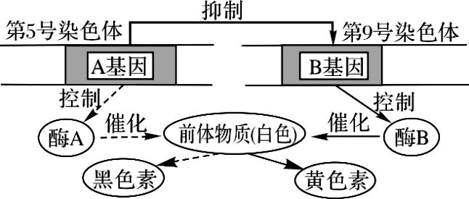
31.（11分）燕麦的颖色有黑颖、黄颖、白颖三种，其性状的遗传受两对等位基因（A和a，B和b）控制，如下图所示：
(1)现有三个基因型不同的纯合品系甲（黑颖）、乙（黑颖）、丙（黄颖），品系间的杂交结果如下表（F₂为相应组别的F₁自交所得）：
 | 杂交组合 | F₁ | F₂
第一组 | 甲×乙 | 黑颖 | 黑颖
第二组 | 乙×丙 | 黑颖 | 黑颖：黄颖=3：1

①品系甲的基因型为, 第二组得到的F₂黑颖个体间进行随机授粉，则所得F₃的表现型及比例分别为。
②某实验小组欲研究某株黑颖燕麦的基因型，他们（选填“能”或“不能”）通过测交实验确定其基因型。
(2)若在减数分裂过程中，A基因所在片段与B基因所在片段发生互换，该变异类型为。WWW.ziyuanku.com
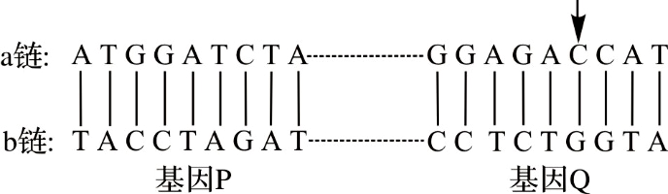
(3)燕麦的5号染色体上还有P基因和Q基因，它们编码各自蛋白质的前3个氨基酸的DNA序列如下图，起始密码子均为AUG。若箭头处的碱基突变为T，则对应密码子变为，基因P转录时以链为模板合成mRNA，基因P在燕麦某个细胞中数目最多时可有个。

32．（9分）科研小组对某人工鱼塘的能量流动进行定量分析，得出相关数据，如下表所示。整理资料时，由于疏忽图中部分项目和数据模糊不能分辨。请你帮助恢复有关数据和项目，并回答有关问题：（能量单位：J/cm²．a，除表中所列的消费者外，其他类型的消费者忽略不计）

 | 生产者 | 植食鱼类 | 肉食鱼类 | ………
流入下一营养级的能量 | 14.0 | B | 0.24 | ………
A | 22.9 | 3.9 | 2.0 | ………
流向分解者的能量 | 3.1 | 0.6 | 0.06 | ………
有机物输入的能量 |  | 2.0 | 5.0 | ………
储存的能量 | 70.0 | 9.0 | 5.2 | ………
不同生物
不同能量

（1）人工鱼塘生态系统的结构包括。
（2）研究生态系统的能量流动一般将一个营养级的视为一个整体进行研究。若要调查某种肉食鱼类的种群密度常采用的方法是。
（3）分析表中数据及各营养级能量的分配，表中A是指，表中的数据B为。
（4）由于受到某种污染，导致每天鱼塘内鱼死亡个体逐渐增多，最后所有鱼类全部死亡表明生态系统的是有限的。
33．(5+10分)
（1）.如图所示，绝热隔板K把绝热的汽缸分隔成体积相等的两部分，K与汽缸壁的接触是光滑的。两部分中分别盛有相同质量、相同温度的同种气体a和b。气体分子之间相互作用势能可忽略。现通过电热丝对气体a加热一段时间后，a、b各自达到新的平衡( )
A.a的体积增大了，压强变小了 B.b的温度升高了
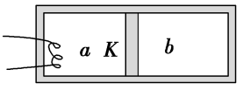
C.加热后a的分子热运动比b的分子热运动更剧烈
D.a增加的内能大于b增加的内能
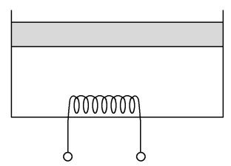
（2）.如图所示，一圆柱形绝热汽缸竖直放置，通过绝热活塞封闭着一定质量的理想气体。已知外界大气压强为p₀，活塞的横截面积为S，质量为m＝，与容器底部相距h，此时封闭气体的温度为T₀。现在活塞上放置一质量与活塞质量相等的物块，再次平衡后活塞与容器底部相距h，接下来通过电热丝缓慢加热气体，气体吸收热量Q时，活塞再次回到原初始位置。重力加速度为g，不计活塞与汽缸的摩擦。求：
①活塞上放置物块再次平衡后，气体的温度；
②加热过程中气体的内能增加量。

34.【化学-选修5：有机化学基础】(15分)
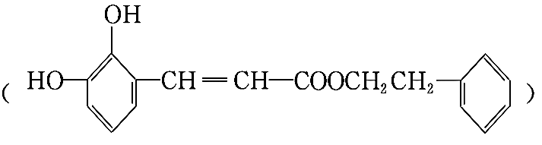

咖啡酸苯乙酯是一种天然抗癌药物，在一定条件下能发生如下转化。请你填写下列空白：
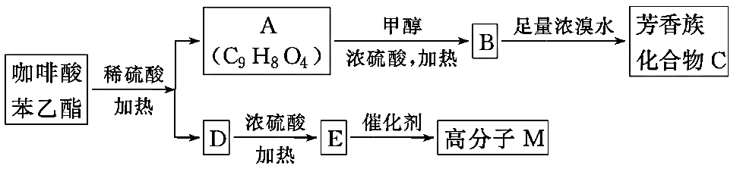
(1)A分子中的含氧官能团的名称是 ；
(2)高子M的结构简式是；
(3)写出A→B反应的化学方程式；
(4) D→E发生的反应类型为；
(5)A的同分异构体有很多种，其中同时符合下列条件的同分异构体有________种。
①苯环上只有两个取代基 ②能发生银镜反应
③能与碳酸氢钠溶液反应 ④能与氯化铁溶液发生显色反应
35．【现代生物科技专题——选修3】（15分）
“今又生”是我国为数不多的首创基因治疗药物之一，其本质是利用腺病毒和人P⁵³基因（抑癌基因）拼装得到的重组病毒。人的P⁵³蛋白可对癌变前的DNA损伤进行修复，使其恢复正常，或诱导其进入休眠状态或细胞凋亡，阻止细胞癌变。“今又生”的载体采用第一代人5型腺病毒，其致病力很弱，其基因不整合到宿主细胞的基因组中，无遗传毒性；载体经基因工程改造后，只对细胞实施一次感染，不能复制，不能污染。请回答下列问题：
（1）在“今又生”的生产中，为了获得更高的安全性能，在载体一般应具备的条件中，科学家选择性地放弃了一般载体都应该具有的特点。检测P⁵³基因的表达产物，可以采用技术。
（2）如果要大量扩增P⁵³基因，一般采用技术，该技术中需使用的一种特殊的酶是。除此之外，获得目的基因还可以采取的方法有：化学方法直接人工合成和。
（3）在研究中如果要获得胚胎干细胞，则胚胎干细胞可来源于囊胚的或胎儿的原始性腺，也可以通过技术得到重组细胞后在进行相应处理获得。在哺乳动物早期发育过程中，囊胚的后一个阶段是。

2014级高三理综试卷生物试题答案
1——6 BDBCCA
29.（8分）
（1）低于强于
（2）强于（2分）
（3）细胞质基质、叶绿体、线粒体（2分不全不给分）失水减少
30. （11分，除注明每空1分）（1）非特异性免疫 （2）吞噬细胞 T细胞 抗原 T淋巴细胞（增殖分化）→效应T淋巴细胞（记忆细胞）→效应T淋巴细胞与靶细胞密切接触（2分） （3）皮肤毛细血管收缩，汗腺分泌减少 促甲状腺激素释放激素 正电位 冷觉 （4）HCO₃⁻ 、HPO₄²⁻
31（共11分，除注明每空1分）
（1）①AAbb (2分) 黑颖：黄颖=8:1(2分)②不能 (2分)
（2）染色体（结构）变异（或易位）（3）AUC(2分) b 4
32．（9分）
（1）生态系统的组成成分、食物链和食物网（或营养结构）（2分）（答案不全不得给分）
（2）种群（或一个营养级的全部生物）标志重捕法
（3）呼吸作用散失的能量（2分） 2．5（2分）（4）自动调节能力
35、（15分，除说明外，每空2分）
（1）自我复制（复制原点）抗原—抗体杂交
（2）PCR 热稳定DNA聚合酶（Taq酶） 从基因文库中获取
（3）内细胞团核移植原肠胚（1分）
2014级高三理综试卷化学试题答案
7.C 8.B 9.C 10.A 11.B 12.C 13.D
26.(1)氮气(或稀有气体) 排尽空气，防止生成的NO被O₂氧化
(2)红棕色气体消失，铜片溶解，溶液变蓝，导管口有无色气泡冒出
(3)分液漏斗， C＋4HNO₃=====CO₂↑＋4NO₂↑＋2H₂O
(4)3MnO＋5NO＋4H＋===3Mn^{2＋}＋5NO＋2H₂O
(5)NaOH 碱石灰
(6)0.72
27. I. (1)①C, 2 ②＋18.7 kJ·mol^{－1}
(2)25 <
Ⅱ.(1)①0.03 mol/(L·min) ②减少CO₂的浓度 ③b.c
(2)①SO＋SO₂＋H₂O===2HSO
②abc
(3)①SO₂－2e－＋2H₂O===SO＋4H＋
②0.03
28.（1）2NaOH+2ClO₂+H₂O₂＝2NaClO₂+2H₂O+O₂↑ 71 (2)edc
（3）①ClO₂—+H₂OHClO₂+OH⁻Na₂S＞NaCN＞NaF＞NaClO₂ 前者大
②CuS 6.3×10^{－13}mol/L
34.【化学-选修5：有机化学基础】
（1）羟基、羧基

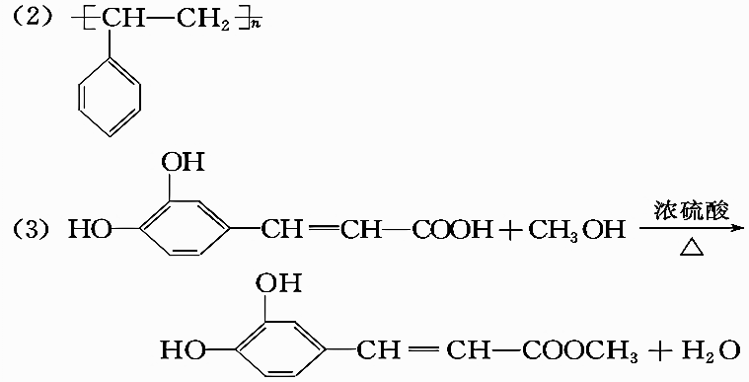
(4) 消去反应 (5)3

